Reformierte Kirchen Bern-Jura-Solothurn
Suchergebnisse für "Konflikte"

 | Autor / Titel | Jahr | Medientyp | Signatur / Standort
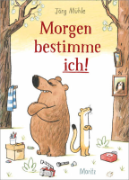 | Mühle, Jörg 1973-  Morgen bestimme ich! | 2024 | Bilderbuch | Konflikte
 | de Faria, Alice Lima  Ich war’s nicht!, sagt Robinhund | 2015 | Bilderbuch | Konflikte

